Instituto Tecnológico y de Estudios Superiores de Monterrey
EGADE Business School



Productos Derivados y Administración de Riesgos Corporativos
Clase 3

Profesor

PhD Raymundo Díaz Robles
Integrantes:
- Adrián Villarreal Beltrán | A00820629
- Héctor Guillermo Fuentes González | A01452149
Fecha: 14 / 10 / 2026

Clase 3 – Estrategias Compras de Opciones de Subyacentes con Análisis de Griegas
Se evaluaron 5 subyacentes:
TSLA
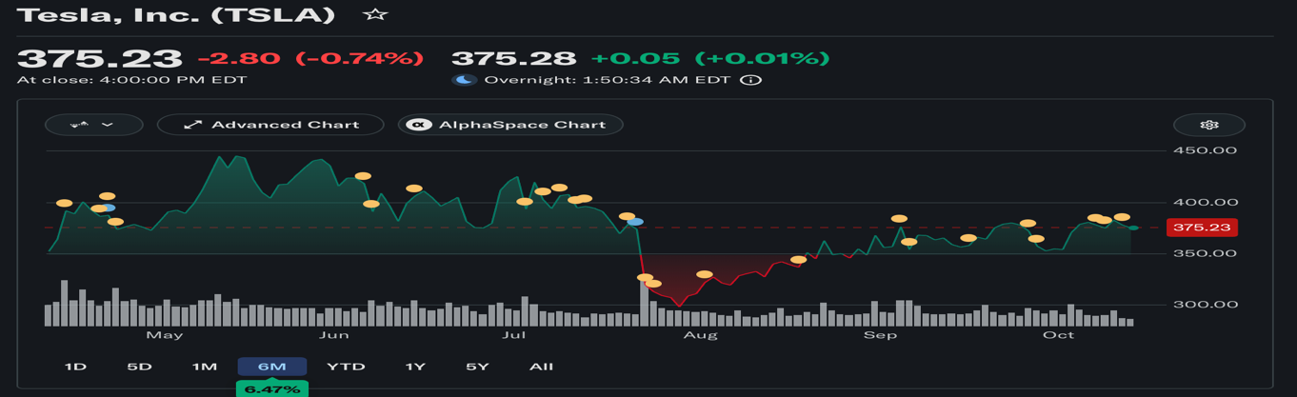
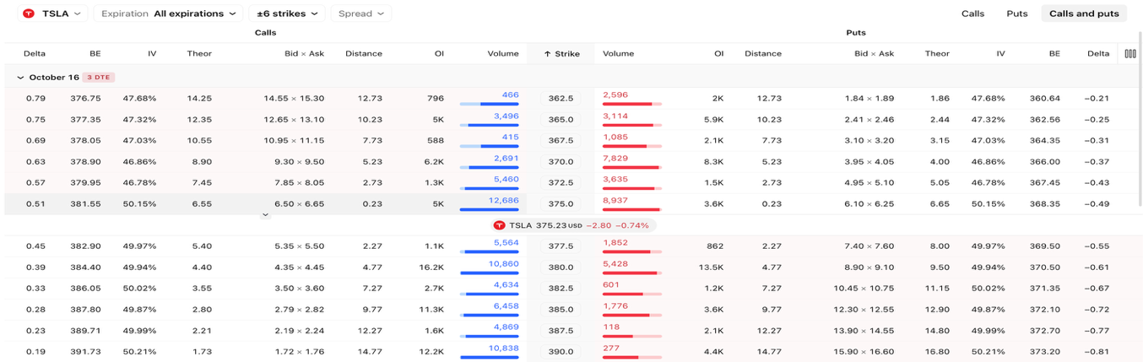
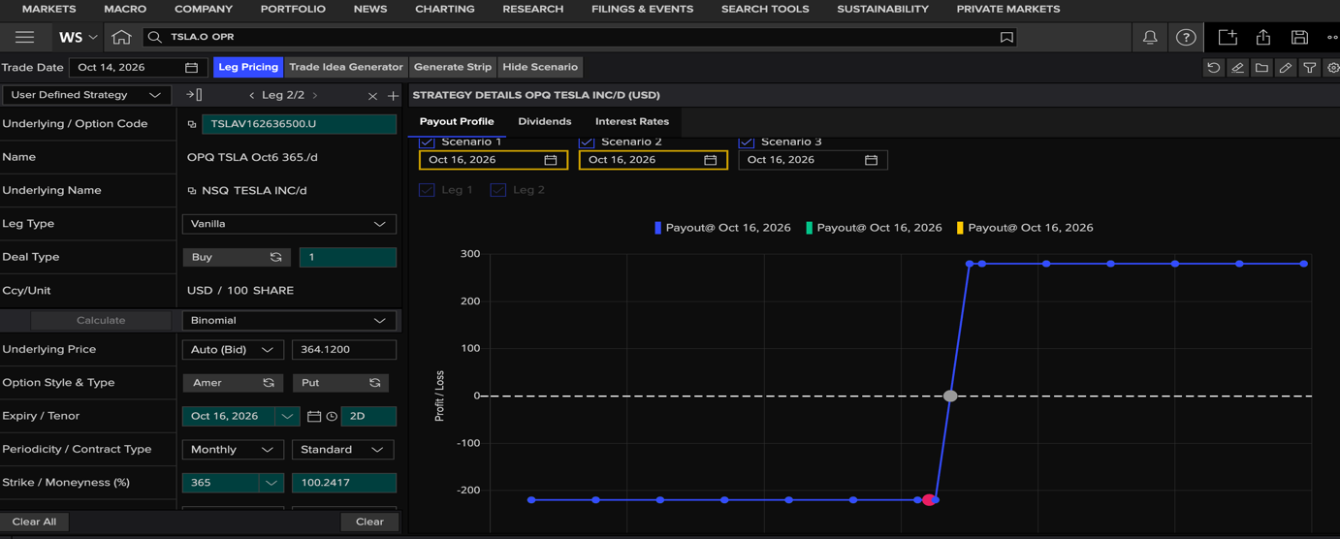

Bull Put Spread (Put 370 vendido / Put 365 comprado, vence 16-oct)
Delta neta: 0.11 contratos equivalentes (10.93 unidades monetarias/punto) → exposición alcista. Gamma corta: el riesgo se concentra cerca del vencimiento si el precio se mueve fuerte. Theta a favor: suma ~$13.54/día (el paso del tiempo juega a tu favor en una posición de crédito). Crédito neto recibido: $156.50. La cadena de TradingView confirmó los mismos precios y volúmenes exactos que usamos, y el contexto de robotaxi en expansión (sin catalizadores negativos específicos de TSLA) respalda mantener la posición sin cambios.
SPCX
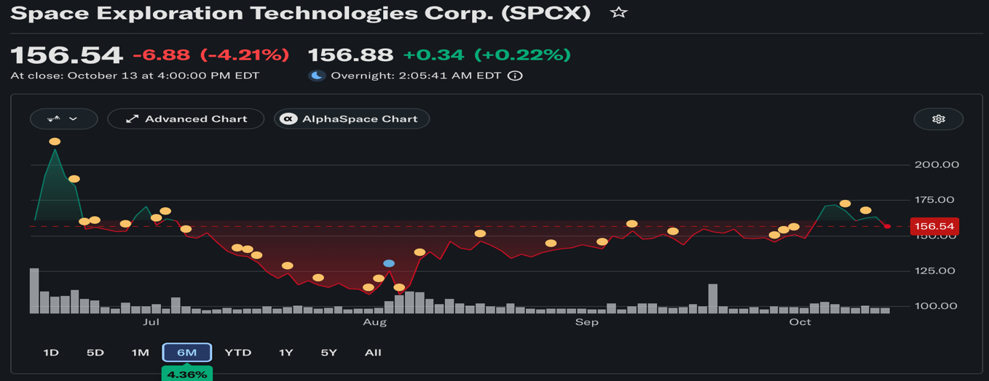
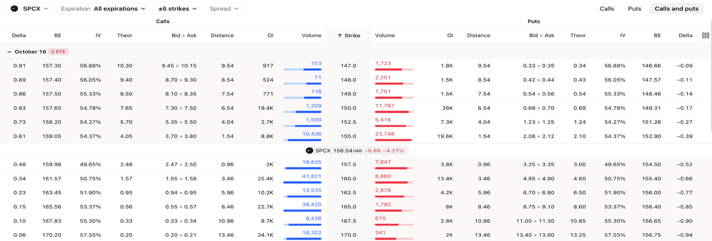
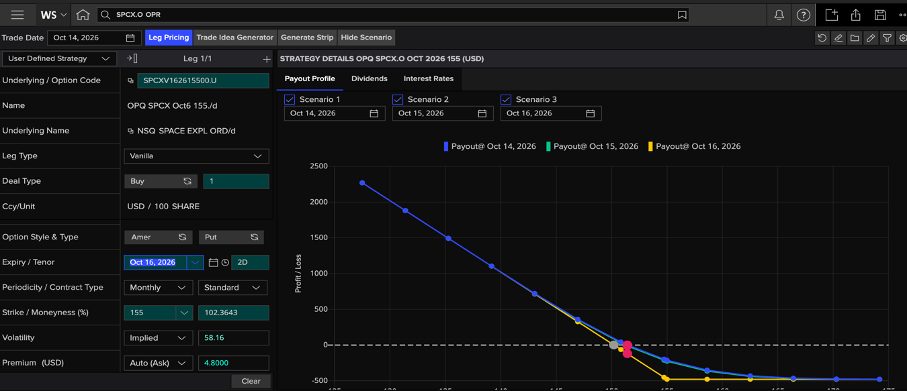

Protective Put (100 acciones + Put 155, vence 16-oct)
Delta neta: 0.59 contratos equivalentes (59.20 unidades monetarias/punto) → exposición alcista (dominada por las 100 acciones, delta=1). Gamma larga: se beneficia de movimientos grandes. Theta en contra: resta ~$49.11/día (normal, por el put comprado). Débito neto: $15,864.00. La caída de -4.21% del 13-oct (por el desplome sectorial de memoria/IA en Corea del Sur) acercó el put a estar prácticamente ATM, haciendo que la cobertura esté funcionando justo cuando se necesita; el riesgo real a vigilar es el próximo insider share unlock grande, no el ruido de corto plazo.
MU
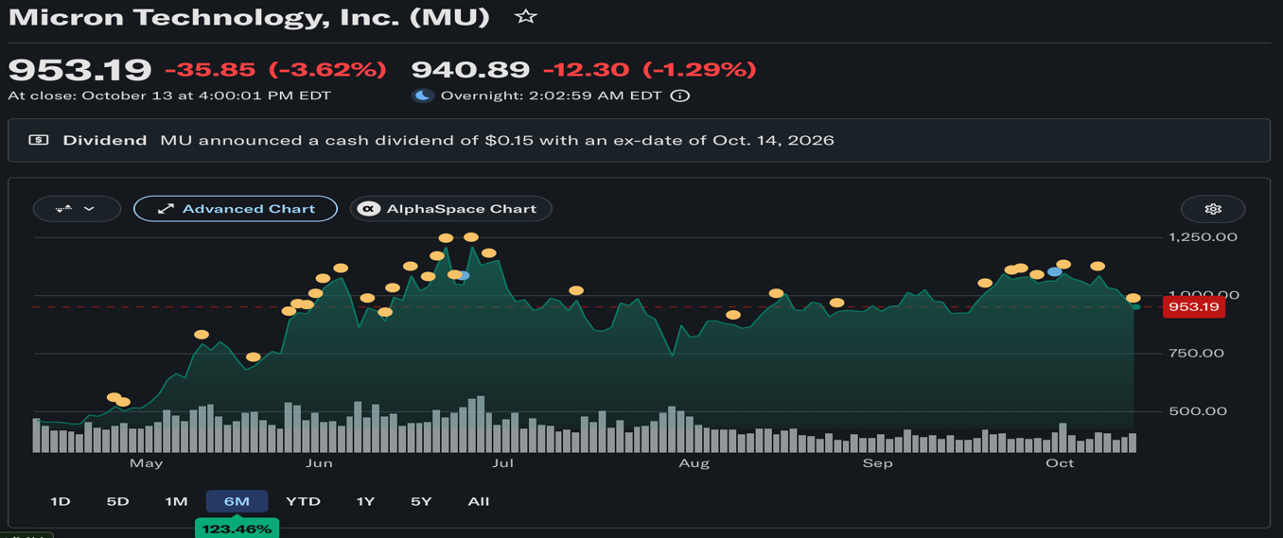
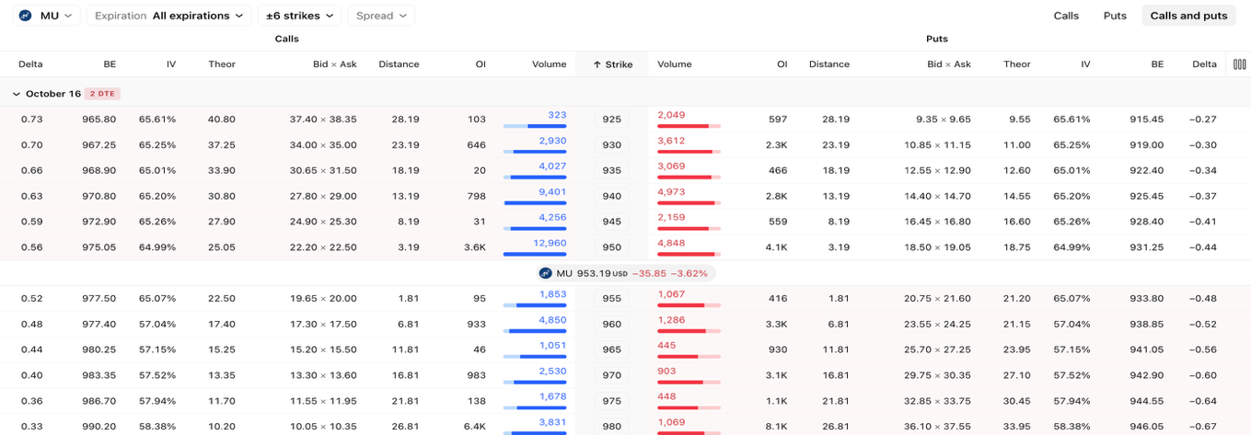
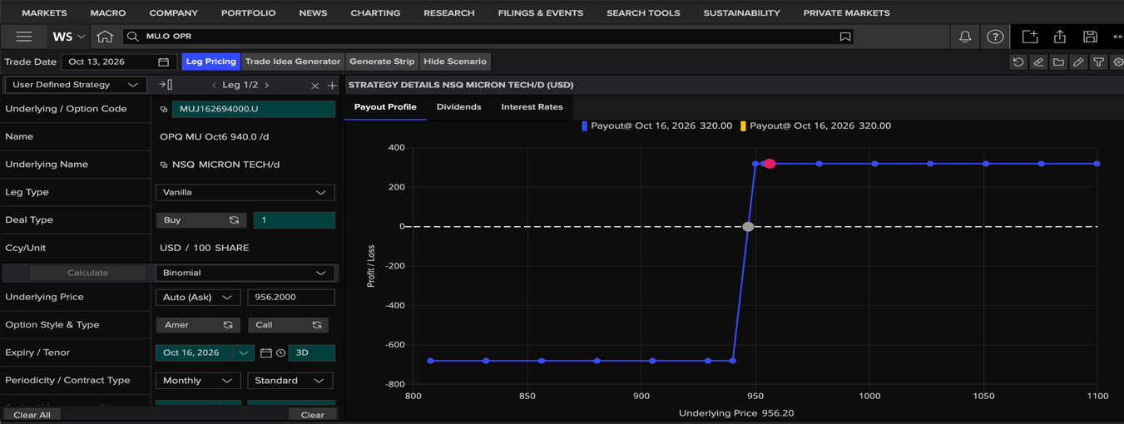

Bull Call Spread (Call 940 comprado / Call 950 vendido, vence 16-oct)
Delta neta: 0.07 contratos equivalentes (7.01 unidades monetarias/punto) → exposición alcista, pero la más débil del portafolio. Gamma corta. Theta a favor: suma ~$10.00/día. Débito neto: $605.00. Esta es la estrategia con la tesis más deteriorada: tras dos sesiones de caída (-3.62% y luego -1.29% adicional en overnight), el precio quedó por debajo del breakeven (946.05) con solo 2 días para vencer — el riesgo de gamma/tiempo superó al riesgo direccional puro, aunque las noticias propias de Micron (aumento de recompra a $35B, comentario de Musk sobre precios “razonables”) mantienen la tesis de fondo intacta.
SPY
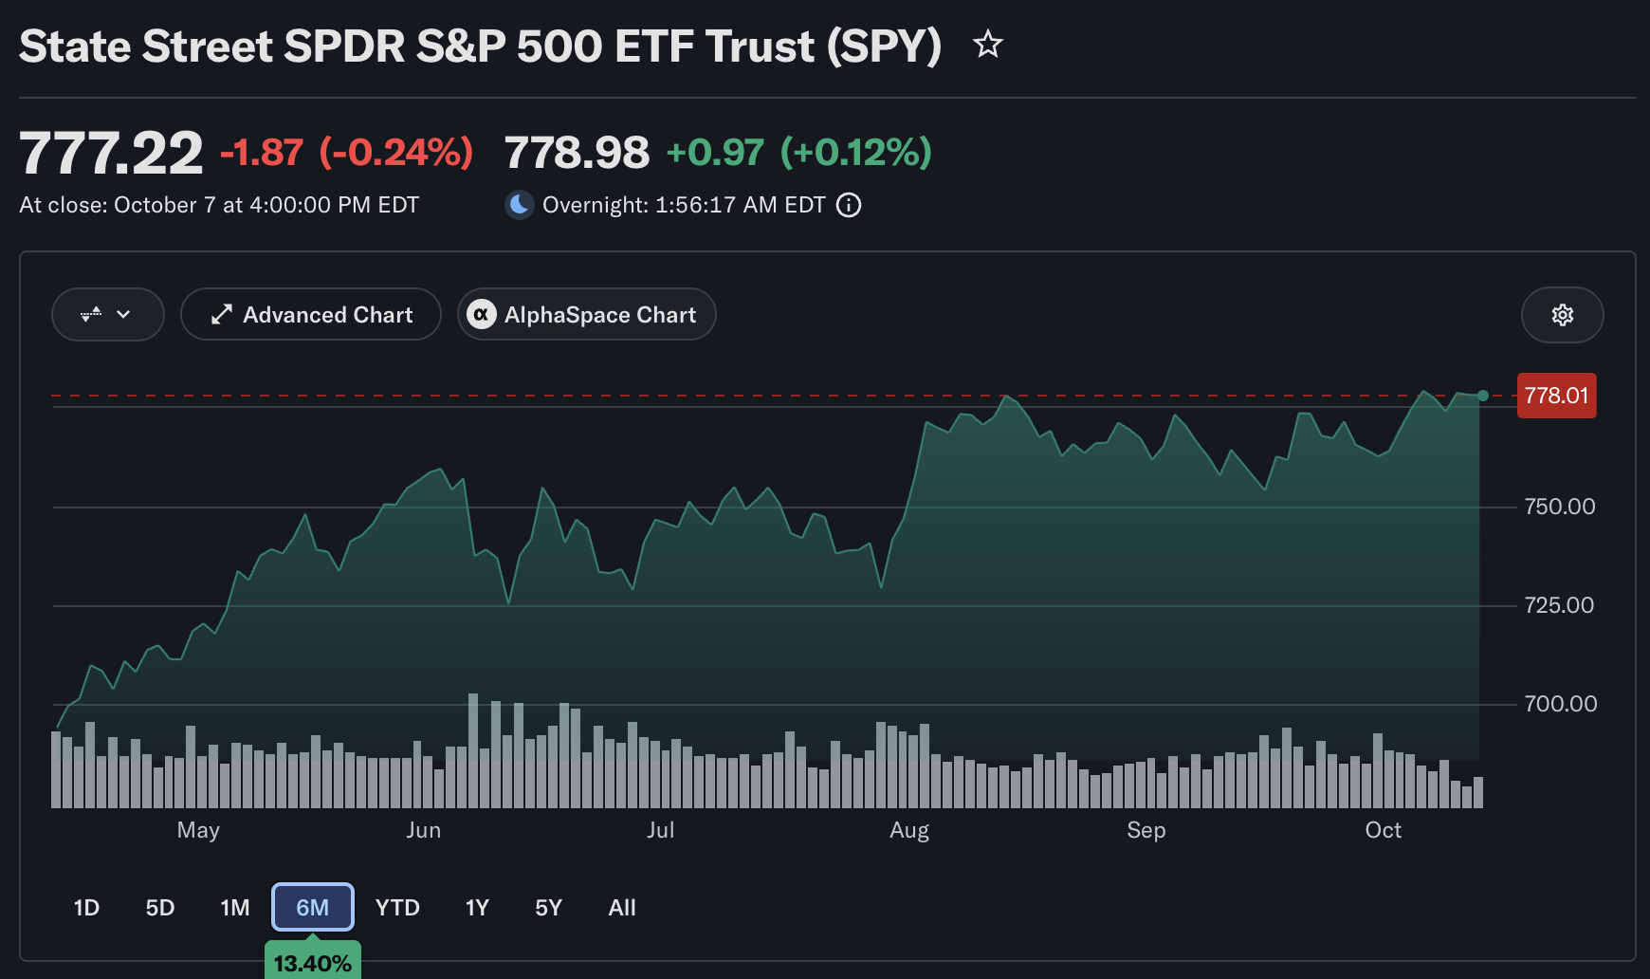
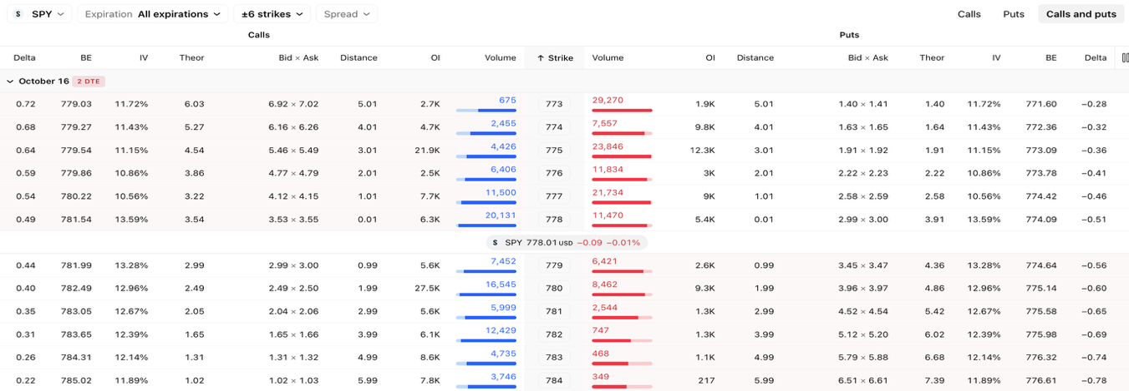
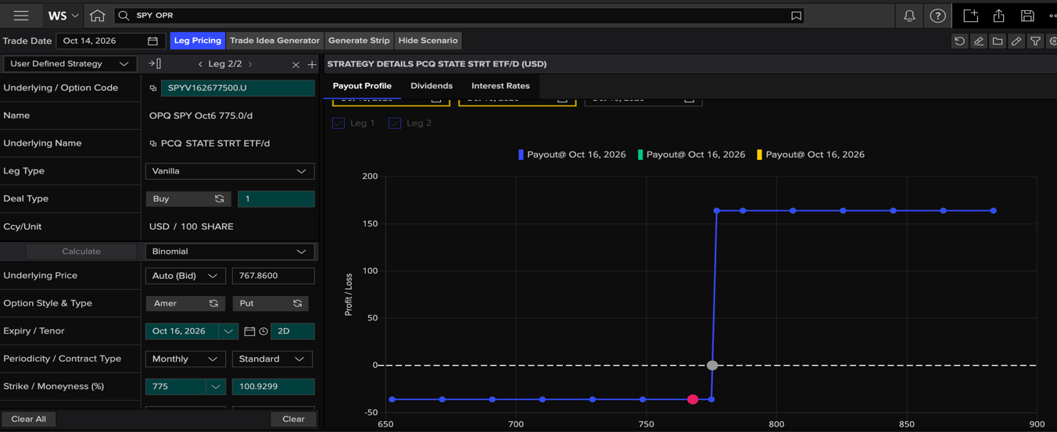

Bull Put Spread (Put 777 vendido / Put 775 comprado, vence 16-oct)
Delta neta: 0.09 contratos equivalentes (9.35 unidades monetarias/punto) → exposición alcista moderada. Gamma corta. Theta prácticamente neutro: suma solo ~$0.05/día. Crédito neto: $67.00. Es la posición más defensiva del portafolio: mientras TSLA/SPCX/MU cayeron por el sell-off de chips/memoria, el S&P 500 amplio cerró plano ese mismo día — el breakeven (776.37) sigue con buen colchón frente al spot (778.01).

Micro E-Mini Nasdaq
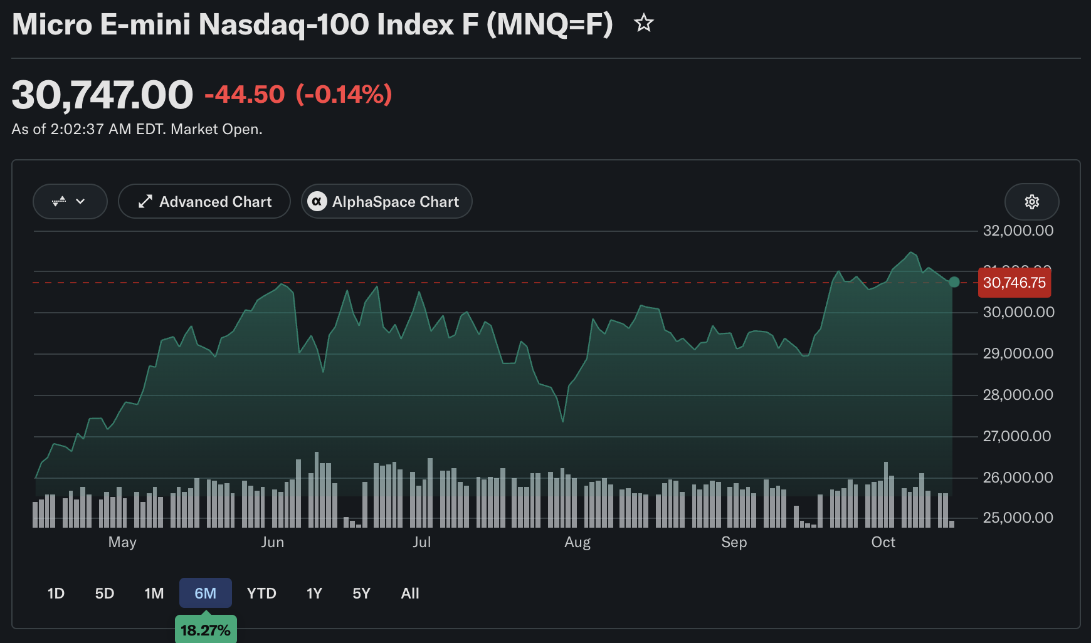
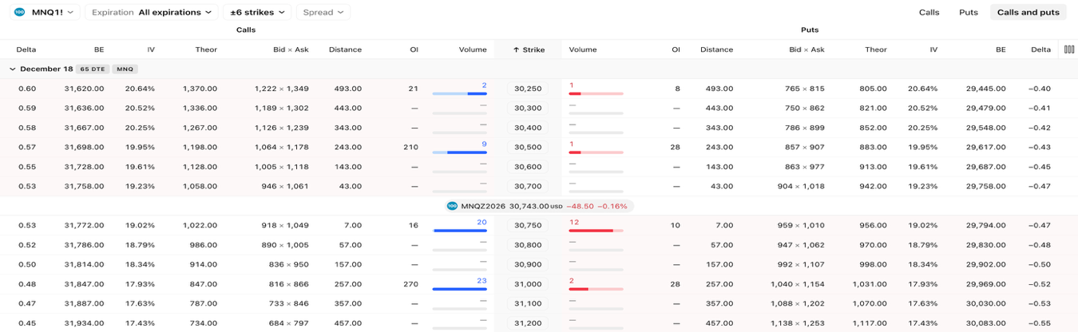
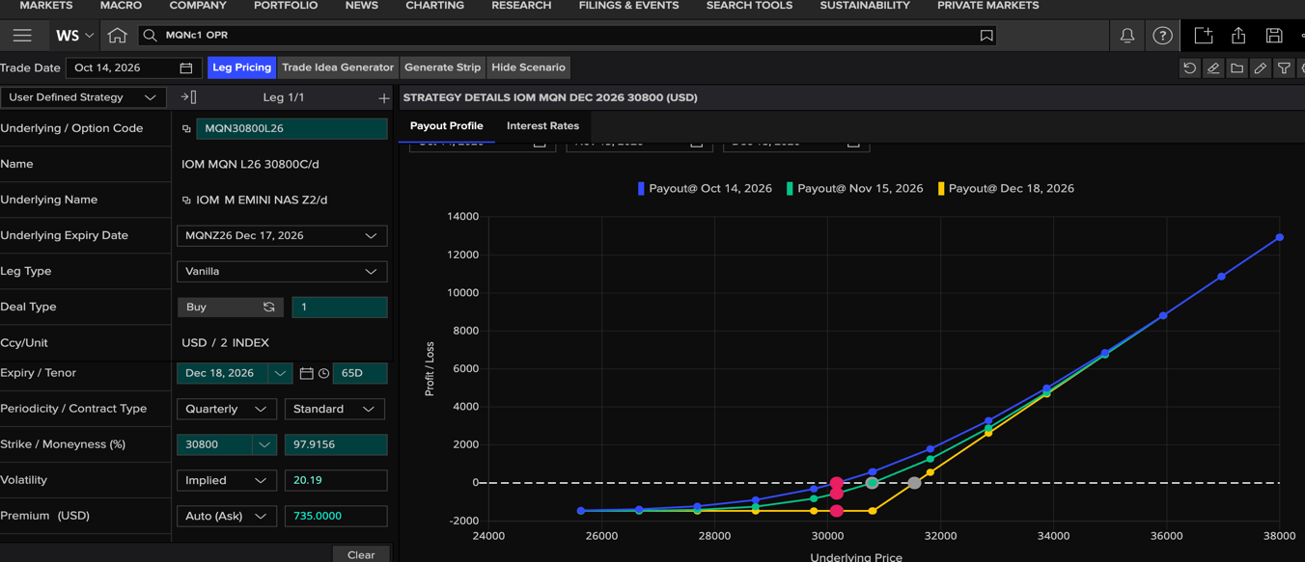

Long Call (Strike 30,750, vence 18-dic)
Delta neta: 0.56 contratos equivalentes (1.11 unidades monetarias/punto) → exposición alcista clara. Gamma larga: se beneficia de movimientos grandes. Theta en contra: resta ~$18.86/día. Débito neto: $1,967.00. Vega alta (103.30) por el horizonte largo. Esta posición se extendió de 3 a 66 días precisamente para darle tiempo a la tesis alcista del Nasdaq/IA de jugar a tu favor, evitando el riesgo de vencimiento inmediato que afectó a MU con el mismo desplome sectorial.

OPERACIONES EN TRADING VIEW
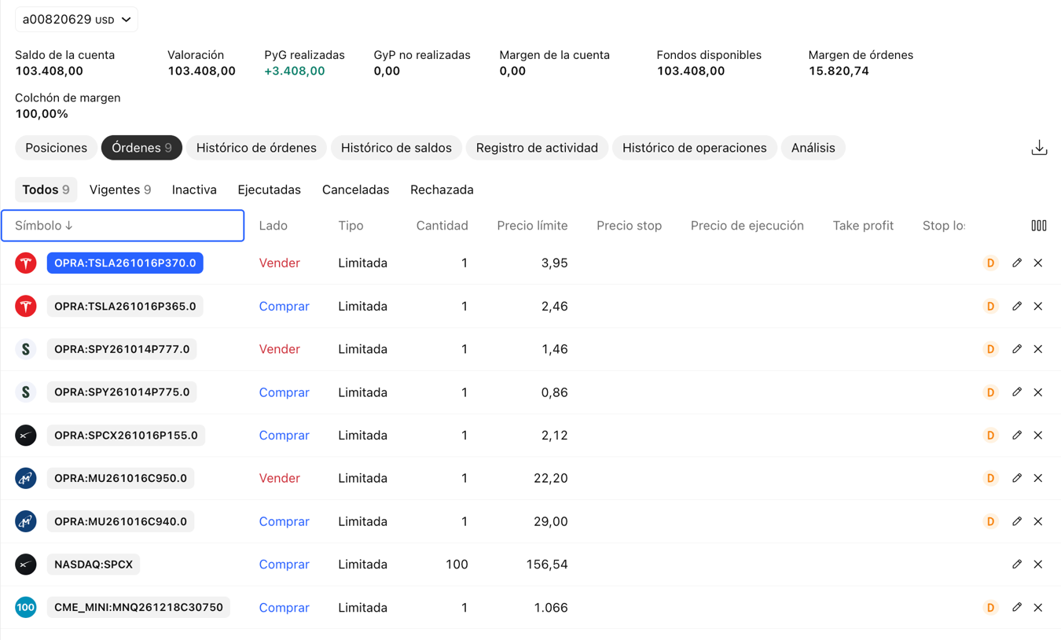

OPERACIONES EN CME
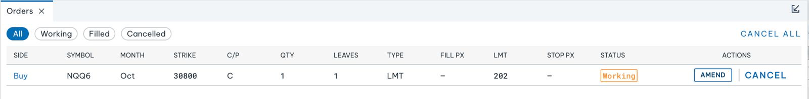

OPERACIONES EN INVESTOPEDIA

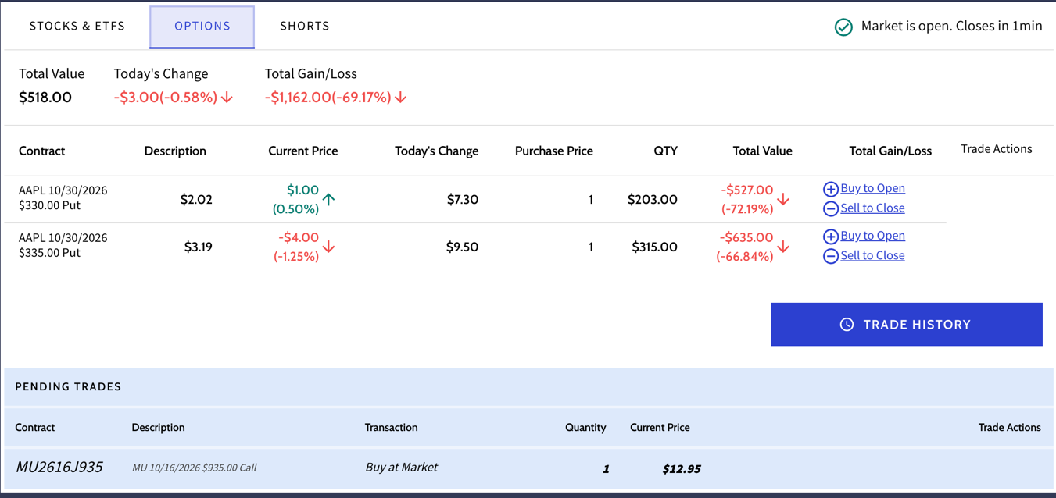

Preguntas 19.1 al 19.4 de John Hull del Capitulo 19
19.1 How can a short position in 1,000 options be made delta neutral when the delta of each option is 0.7?
Una posición corta en 1,000 opciones tiene un delta total de: Delta = -1,000 \ 0.7 = -700
Para volverla delta-neutral, se necesita una posición cuyo delta sea exactamente +700, de forma que se compense. Como el delta de una acción es siempre 1, la cobertura se logra comprando 700 acciones del subyacente.

19.2 Calculate the delta of an ATM six month European call option on a non-dividend paying stock when the risk free interes rate is 10% per annum and the stock price volatility is 25% per annum.
Usando Black-Scholes, con spot = strike (ATM), r = 0.10, σ = 0.25, t = 0.5:
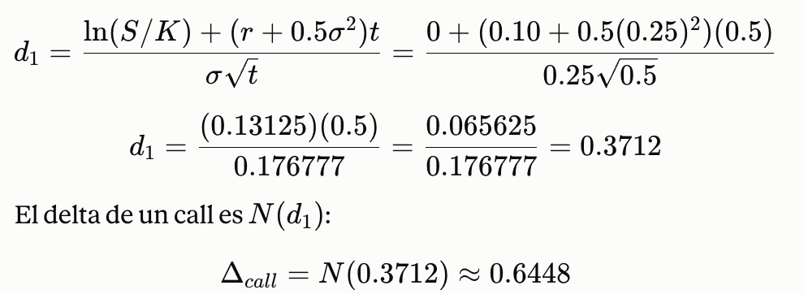
El delta del call ATM es aproximadamente 0.645 — es decir, por cada acción subyacente, el call se mueve ~$0.645.

19.3 “The procedure for creating an option position synthetically is the reverse of the procedure for hedging the option position.” Explain this statement.
Cubrir una opción existente es igual a tomar la posición contraria en el subyacente para cancelar el riesgo. Replicar sintéticamente una opción es igual a tomar esa misma secuencia de operaciones en el subyacente (comprar/vender dinámicamente según delta), pero como estrategia activa en sí misma, no como cobertura de algo ya emitido.
Lo que cambia es el propósito (cancelar riesgo vs. generar el riesgo/payoff de la opción).

19.4 The Black–Scholes–Merton price of an out-of-the-money call option with an exercise price of $40 is $4. A trader who has written the option plans to use a stop-loss strategy. The trader’s plan is to buy at $40.10 and to sell at $39.90. Estimate the expected number of times the stock will be bought or sold.
Datos: BSM del call OTM (strike $40) = $4 y Plan del trader: comprar a $40.10 y vender a $39.90.
Costo por ciclo (compra-venta) = 40.10 - 39.90 = $0.20
Si N es el número de ciclos completos (compra y luego venta) a lo largo de la vida de la opción:
N * $0.20 = $4 y N = 20
La acción se compraría y vendería aproximadamente 20 veces cada una, es decir, un total de ~40 transacciones (20 compras + 20 ventas) a lo largo de la vida de la opción.

